Иллюстрация « Доктор Айболит»
Этап:1
Сегодня мы рисуем иллюстрацию из сказки Корнея Чуковского «Доктор Айболит». Сначала придумаем главного героя, вспомним сказку, кто такой этот доктор, кого лечил, как выглядел? Выполним рисунок карандашом.
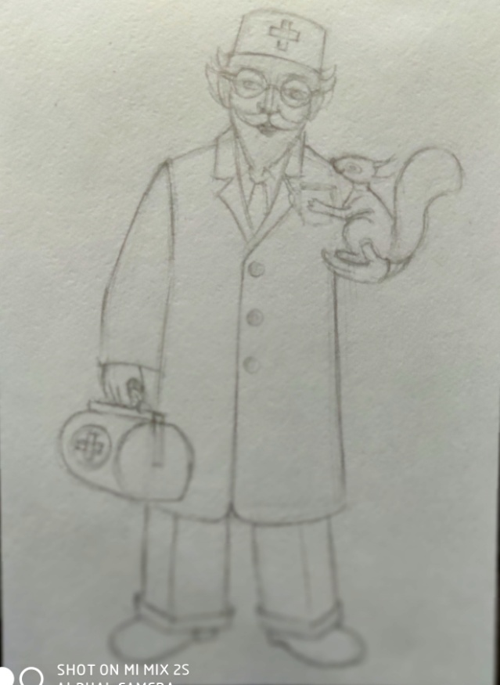
Этап:2
Далее начинаем работу цветом. Сначала подберем цвет для лица и рук доктора, смешаем его на основе охры, добавляя оттенки. Пропишем тени на лице и руках. Светлые места напишем более светлым оттенком.
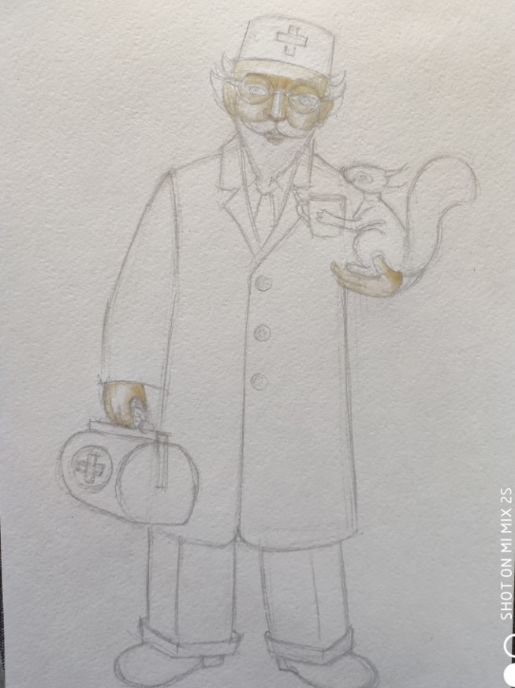
Этап:3
Далее проработаем тени на халате и шапочке доктора, а так же глаза. Для этого смешаем синий с небольшим добавлением черного цвета, разбавим водой и придадим объем фигуре, сделав легкую растяжку, как показано на рисунке.
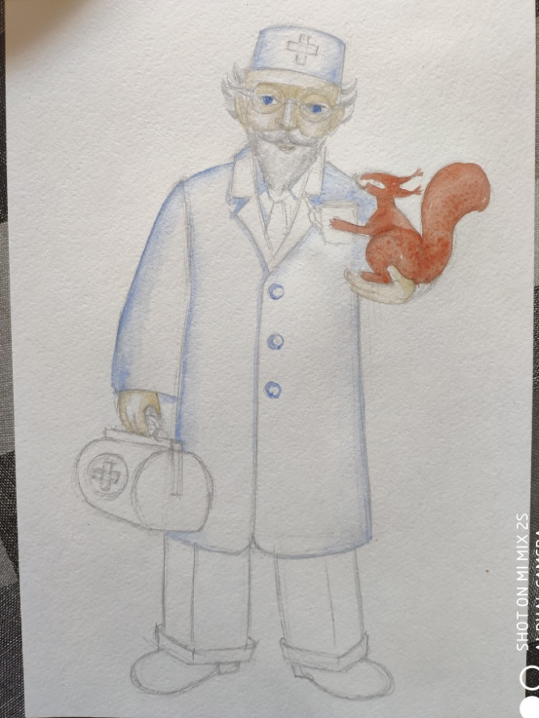

Этап:4
Далее напишем рыжую белочку, сидящую на руке и кожаный саквояж доктора.
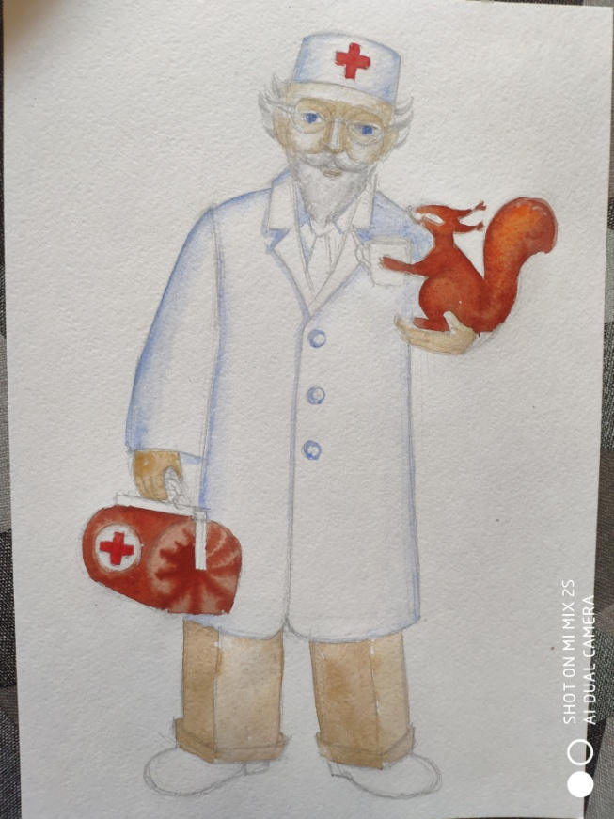
Этап:5
Коричневым цветом пропишем брюки и галстук.

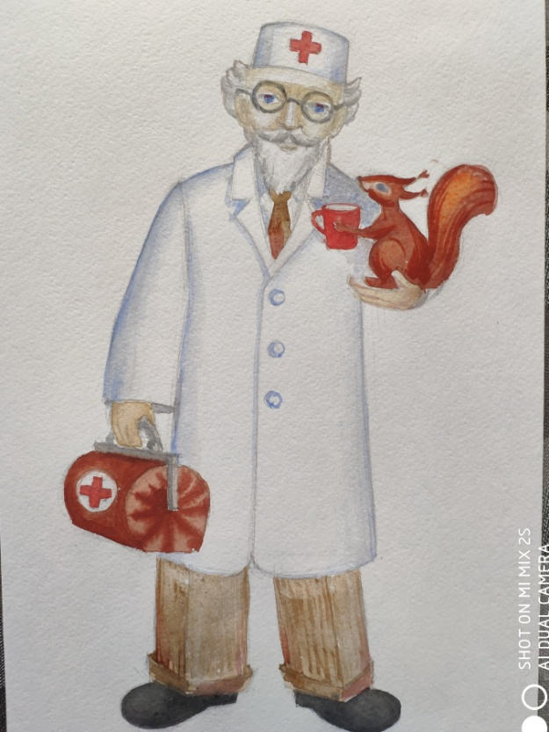
Этап:6
В завершении работы над образом, напишем ботинки, красные кресты на шапочке и саквояже, пропишем детали: полоски на брюках, волосы, бороду, очки, чашку, которую дает человеку белочка.
